Seldon Gelleger

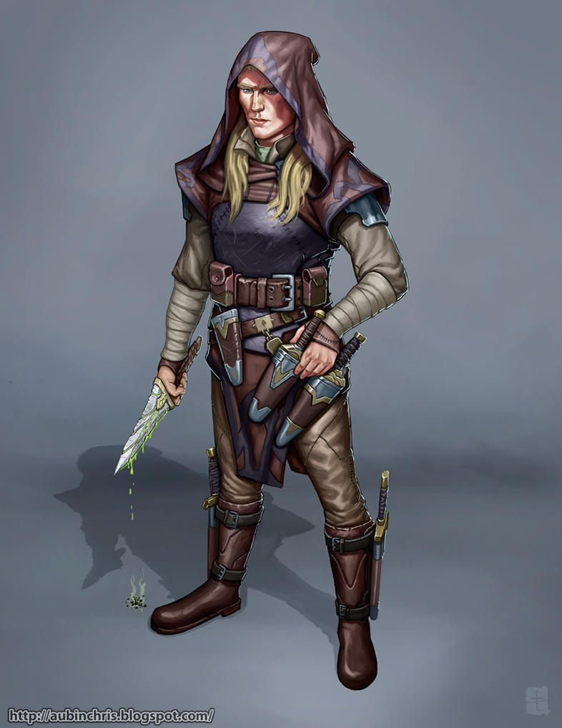
(Créé le --/--/---- NGE --)
Race : Elfe d’été
Sexe : Masculin (feminin - malediction)
Age : 92
Peau:Vert kaki clair
Taille : 1m75
Poids : 65 kg
Cheveux : Vert
Yeux : Émeraude
Divinités favorites : Sol/Lune
Classe : Roublard Nv. 5 / Maitre des ombres Nv. 4
Alignement : Chaotic - Bon
Expérience actuelle : 37500
Lieu de naissance : Galle - Principauté du Sud
Date de naissance : Cycle d’Argos, Mandelia, 2ème décade, Minila, 236
Notes : Malédiction du sang, veines (noires) visibles à l’oeil nu (peau claire)
Lore :

___ Mètres ___ Cases

___ Mètres ___ Cases
 |  | Valeur |  | Modif |  | Temp |  | Mod |  | Dex |  | Div |  |  | Total |  |  | Temp |  |  |  |  |  | ________manœuvrabilité |  |  |  |  |  | Vitesse de base |  |  |  |  |  |  | Avec Armures
FOR  force |  | 18 |  | +4 |  |  |  |  |  | 8 |  | 1 |  |  | 9 |  |  |  |  |  | ❒ Vol |  |  |  |  |  |  |  |  | ❒ Nat |  |  |  |  |  | ❒ Esc |  |  | ❒ Creus
DEX  dextérité |  | 22 |  | +8 |  | 22+4
CON  Constitution |  | 14 |  | +2 |  |  |  |  |  |  |  |  |  | Base |  |  | Carac |  |  | Magi |  |  | Divers |  |  | Divers |  | Total |  |  |  | Temp |  | Modificateurs particuliers
INT  Intelligence |  | 15 |  | +2 |  |  |  |  |  | Reflexes  Dextérité |  |  |  | 6 |  |  | 8 |  |  |  |  |  | 1 |  |  |  |  | 15
SAG  Sagesse |  | 11 |  | +1 |  |  |  |  |  | Vigueur  Constitution |  |  |  | 2 |  |  | 2 |  |  |  |  |  | 1 |  |  |  |  | 5
CHA  Charisme |  | 6 |  | -2 |  |  |  |  |  | Volonté  Sagesse |  |  |  | 2 |  |  | 1 |  |  |  |  |  | 1 |  |  |  |  | 4

 |  | 6 |  |  |  | Résistance à la magie
 |  |  | BBA | Force |  |  | Tai | Div | Total |  |  | Temp |  | Effets |  | Durée |  | Description
 |  |  | 6 | 4 |  |  | 0 |  | 10
 |  |  | BBA | Force |  |  | Tai | Div | Total |  |  | Temp |  | Effets |  | Durée |  | Description
 | 10 |  | 6 | 4 |  |  | 0 |  | 20

 | BBA |  | For |  |  | Tai | Div |  |  | Div | Total |  |  | Temp |  |  |  | Dons de combats et capacités spé. |  | Charge | Capacité |  |  | Dex | Malus |  | Course
 | 6 |  | 4 |  |  | 0 |  |  |  |  | 10 |  |  |  |  |  |  |  |  | Légère | 50 |  |  | norme | norm |  | X4
Armes |  | Attaques |  |  | Dégâts |  |  |  | Critique |  |  |  | Type |  |  | Tai |  |  |  | Moyenne | 50-100 |  |  | +3 | -3 |  | X4
Dague cdp |  |  |  |  | 1d4 + 8 + 4 + 3d8 |  |  |  | x3 |  |  |  | P |  |  |  |  |  |  | Lourde | 100-150 |  |  | +1 | -6 |  | X3
Dague |  |  |  |  | 1d4 + 8 + 4 + 3d8 |  |  |  | x2 |  |  |  | P/T |  |  | 2c |  |  |  | 
Lame elfique incurvée |  | + 1 |  |  | 1d10 + 15 + 6 + 3d8 |  |  |  | 18-20/×2 |  |  |  | T
 |  |  |  |  |  |  |  |  |  |  |  |  |  |  |  |  |  |  |  | Charge max |  |  | Charge x2 |  |  | Charge x5

 | BBA |  | Dex |  |  | Tai | Div |  | Div |  |  | Total |  |  |  | Temp |  | Dons de combats et capacités spé. | 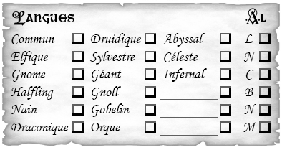
 | 6 |  | 8 |  |  | 0 |  |  |  |  |  | 14
Armes |  | Attaques |  |  | Dégâts |  |  | Critique |  |  | Typ |  |  | T |  | Portée

 |  |  | Arm | Bouc |  |  | Dex |  |  | Tai |  | Nat | Par |  |  | Magie | Sag |  |  | Div |  |  |  | Total |  |  |  |  |  | Temp |  |  | Total PV |  |  |  | RD
 |  | 10 | 2 |  |  |  | 8 |  |  | 0 |  |  |  |  |  |  |  |  |  | +1 |  |  |  | 21 |  |  |  |  |  |  |  |  | 70
 |  | 10 | 2 |  |  |  |  |  |  | 0 |  |  |  |  |  |  |  |  |  | +1 |  |  |  | 13 |  |  |  |  |  |  |  |  | PV | 70
 |  | 10 |  |  |  |  | 8 |  |  | 0 |  |  |  |  |  |  |  |  |  | +1 |  |  |  | 19 |  |  |  |  |  |  |  |  | Temp
Armures |  |  |  |  |  | Type |  |  | CA |  |  | Dex max |  |  | % sorts |  |  |  | pénal |  |  | Vitesse |  |  |  |  |  | poids |  |  |  |  | Blessures
Armure de cuir |  |  |  |  |  | légère |  |  | +2 |  |  | +6 |  |  | 0 |  |  |  | 0 |  |  |  |  |  |  |  |  | 7.5

df
Caractéristique | Nom de la compétence | Bonus total |  | Bonus carac |  | Rang |  | Compétence de classe |  | Divers |  | Divers |  | Divers
Dextérité | Acrobaties | 14 | = | 8 | + | 5 | + | 1 | + |  | + |  | +
Artisanats :
Intelligence | Alchimie (non possédé) |  | = |  | + |  | + |  | + |  | + |  | +
Intelligence | Verrier (apprentis) |  | = |  | + |  | + |  | + |  | + |  | +
Intelligence | --------------- |  | = |  | + |  | + |  | + |  | + |  | +
Intelligence | --------------- |  | = |  | + |  | + |  | + |  | + |  | +
Intelligence | Bijouterie (non possédé) |  | = |  | + |  | + |  | + |  | + |  | +
Intelligence | Couture (non possédé) |  | = |  | + |  | + |  | + |  | + |  | +
Intelligence | Pièges (non possédé) |  | = |  | + |  | + |  | + |  | + |  | +
Intelligence | Forgeron | 2 | = | 2 | + | 0 | + | 0 | + |  | + |  | +
Intelligence | Art de la magie* |  | = |  | + |  | + |  | + |  | + |  | +
Charisme | Bluff | 6 | = | -2 | + | 7 | + | 1 | + |  | + |  | +
Connaissance
Intelligence | - Exploration * | 4 | = | 2 | + | 1 | + | 1 | + |  | + |  | +
Intelligence | - Folklore local * | 3 | = | 2 | + | 0 | + | 1 | + |  | + |  | +
Intelligence | - Géographie * | 4 | = | 2 | + | 2 | + | 0 | + |  | + |  | +
Intelligence | - Histoire * | 3 | = | 2 | + | 1 | + |  | + |  | + |  | +
Intelligence | - Ingénierie * |  | = |  | + |  | + |  | + |  | + |  | +
Intelligence | - Mystère * |  | = |  | + |  | + |  | + |  | + |  | +
Intelligence | - Nature * |  | = |  | + |  | + |  | + |  | + |  | +
Intelligence | - Noblesse * |  | = |  | + |  | + |  | + |  | + |  | +
Intelligence | - Plan * |  | = |  | + |  | + |  | + |  | + |  | +
Intelligence | - Religion * |  | = |  | + |  | + |  | + |  | + |  | +
Intelligence | - |  | = |  | + |  | + |  | + |  | + |  | +
Charisme | Déguisement | 0 | = | -2 | + | 1 | + | 1 | + |  | + |  | +
Charisme | Diplomatie | 2 | = | -2 | + | 3 | + | 1 | + |  | + |  | +
Dextérité | Discrétion | 20 | = | 8 | + | 11 | + | 1 | + |  | + |  | +
Charisme | Dressage * |  | = |  | + |  | + |  | + |  | + |  | +
Dextérité | Équitation | 8 | = | 8 | + | 0 | + | 0 | + |  | + |  | +
Force | Escalade | 7 | = | 4 | + | 2 | + | 1 | + |  | + |  | +
Dextérité | Escamotage * | 15 | = | 8 | + | 6 | + | 1 | + |  | + |  | +
Intelligence | Estimation | 3 | = | 2 | + | 0 | + | 1 | + |  | + |  | +
Dextérité | Évasion | 14 | = | 8 | + | 5 | + | 1 | + |  | + |  | +
Charisme | Intimidation | 1 | = | -2 | + | 2 | + | 1 | + |  | + |  | +
Intelligence | Linguistique | 13 | = | 2 | + | 10 | + | 1 | + |  | + |  | +
Force | Natation | 5 | = | 4 | + | 0 | + | 1 | + |  | + |  | +
Sagesse | Perception | 16 | = | 1 | + | 12 | + | 1 | + | 2 | + |  | +
Sagesse | Premiers secours | 3 | = | 1 | + | 2 | + | 0 | + |  | + |  | +
Profession :
Sagesse | Marin |  | = |  | + |  | + |  | + |  | + |  | +
Sagesse | Cuisinier |  | = |  | + |  | + |  | + |  | + |  | +
Sagesse | Psychologie | 2 | = | 1 | + | 0 | + | 1 | + |  | + |  | +
Représentation :
Charisme | Instrument a vent | -2 | = | -2 | + | 0 | + |  | + |  | + |  | +
Charisme | Danse | 0 | = | -2 | + | 2 | + |  | + |  | + |  | +
Dextérité | Sabotage * | 14 | = | 8 | + | 5 | + | 1 | + |  | + |  | +
Sagesse | Survie | 4 | = | 1 | + | 3 | + | 0 | + |  | + |  | +
Charisme | Utilisation d’OM * | -1 | = | -2 | + | 0 | + | 1 | + |  | + |  | +
Dextérité | Vol | 10 | = | 8 | + | 2 | + | 0 | + |  | + |  | +
* Formation nécessaire |  |  |  |  |  | 82
 | Vision Nocturne | non |  |  | X | Vision dans le noir |  |  |  |  | oui

DONS | ARMES | ARMURES
Niveau 1 | Maître des couteaux
Esquive | Assassin secret
Attaque en finesse
Niveau 3 :
Attaque réflexe
Attaque en puissance
Niveau 5 : | TRAITS | RACIAL
Souplesse du serpent | Tacticien
Concentration malgré la fureur
Niveau 7 :
Combat a deux armes
Niveau 9 :
Sciences du combat a deux armes
Niveau 11 :
 | CLASSE
 | Botte secrète (Talent du roublard n.1)
Niveau 13 : | Botte secrète (Talent du roublard n.2)
 | Discrétion (Spécialité du roublard n.1 | Malus diminués de 1/2)
Niveau 15 : | Attaque Sournoise +3d6
 | Recherche des pièges
 | Esquive totale (esquive attaque magique ou inhabituelle si réussi jet de réflexe)
Niveau 17 : | Esquive instinctive (plus possible de prendre au dépourvu, plus perte de DEX si ennemi invisible)
 | Talent de roublard x2
 | Spécialité du roublard x1
 | Blessure incapacitante (Si attaque sournoise, déconcerté, désorienté, ralenti)
 | Sens des danger +1
 | Discretion totale (cacher dans l’ombre a 2 cases d’une ombre)
 | Vision dans le noir (vision dans l’obscurite totale jusqu’a 12 cases)
 | Convocation D’ombre
 | Teleportation par les ombres (12m / 8 cases)
 | Sciences du combat a deux armes (+2 attaques secondaires mais -5 deuxieme attaque secondaire)

Armure (armure) |  | Taille (ceinture, ceinturon)
 |  | Ceinturon de dexterite du chat
Tète (casque, couronne, couvre-chef, diadème, masque, serre-tête) |  | Bras/Poignets (bracelets)
Front (bandeau, phylactère) |  | Mains (gantelets, gants)
Yeux (lentilles, lunettes, monocle) |  | Bouclier (bouclier)
Cou (amulette, broche, charme, collier, médaillon, scarabée) |  | Pieds (bottes, chaussons, chaussures)
Epaules (cape, écharpe, manteau) |  | 1er Anneau
Torse (chasuble, chemise, gilets, veste) |  | 2ème Anneau
Corps (manteau, robe) |  | Arme magique (n’occupe pas d’emplacement)

OBJETS | POIDS | OBJETS |  | POIDS | OBJETS |  |  |  |  |  |  |  |  |  |  |  |  |  |  |  |  |  |  |  |  |  |  |  |  |  |  |  |  |  | POIDS
Armure de cuir | 7.5
 |  | Fleches (x40) |  | 3
Dague coup-de-poing  (Acier vivant + Viridium) x2 | 1
Dague x9 | 4.75
Lame elfique incurvée | 3.5 | Ceinturon de dexterite du chat
Arc court composite | 1 | Gourde |  | 2.5
Tenue d’explorateur | 4
Rations de survie x33 jours | 7
 |  | Potion de soins x4
 |  | Brassard de cambrioleur
Sac de couchage | 2.5 | Araignée d’airain |  | 1
Trousse de Roublard | 16 | Flûte |  | 1.5
Sac à dos |  | Trousse du faussaire |  | 3
Bourse |  | Trousse d’infiltrateur |  | 7.5
Chausse-trappes
Craies x10
Amorce
Silex
Grappin |  |  |  |  | MUNITIONS
Marmite en fer
Kit repas
Miroirs
Pitons x9
Corde
Savon
Outils de cambrioleur de qualite superieur
Torches x8
Outre
Tissu cramé x2
 |  | Total Combat |  | 19.75
 |  | Total |  | 65.75
EN DEPOT (préciser l’endroit) |  |  |  |  | RICHESSES
 |  |  |  |  | Gemmes (valeur en PO) |  |  |  |  |  |  |  |  |  |  |  |  |  |  |  |  |  |  |  |  |  |  |  |  |  |  |  |  |  | 0
 |  |  |  |  | Pièces de Platine |  |  |  |  |  |  |  |  |  |  |  |  |  |  |  |  |  |  |  |  |  |  |  |  |  |  |  |  |  | 0
 |  |  |  |  | Pièces d’Or |  |  |  |  |  |  |  |  |  |  |  |  |  |  |  |  |  |  |  |  |  |  |  |  |  |  |  |  |  | 8850
 |  |  |  |  | Pièces d’Argent |  |  |  |  |  |  |  |  |  |  |  |  |  |  |  |  |  |  |  |  |  |  |  |  |  |  |  |  |  | 20
 |  |  |  |  | Pièces de Cuivres |  |  |  |  |  |  |  |  |  |  |  |  |  |  |  |  |  |  |  |  |  |  |  |  |  |  |  |  |  | 50

Sort :
-niveau 0 :

-niveau 1 : 2 lancer par jour

